|  |
| --- |
| **CV** |

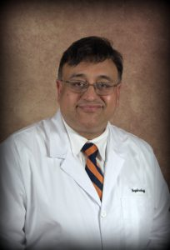**Dr. Rupesh Raina** El Dr. Rupesh Raina es nefrólogo en Akron, Ohio, y está afiliado a varios hospitales de la zona, incluidos Cleveland Clinic Akron General y Summa Health-Akron Campus. Recibió su título de médico de King George's/CSM Medical College y ha ejercido su profesión durante más de 20 años.

**Algunas Publicaciones:**

Avances en nefrología pediátrica de cuidados críticos: ultrasonido y diagnóstico en el punto de atención.

El uso de furosemida en recién nacidos prematuros con lesión renal aguda se asocia con una mayor mortalidad: resultados del registro TINKER.

Manejo y resultados de la lesión renal aguda debida a quemaduras: una revisión de la literatura